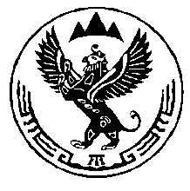
КОМИТЕТ ВЕТЕРИНАРИИ С ГОСВЕТИНСПЕКЦИЕЙ
РЕСПУБЛИКИ АЛТАЙ

П Р И К А З

«___» июня 2021 года №

г. Горно-Алтайск

О внесении изменений в приказ
от 12 марта 2015 года № 43-П

В соответствии с Положением о Комитете ветеринарии с Госветинспекцией Республики Алтай, утвержденным постановлением Правительства Республики Алтай от 7 мая 2020 года № 161, п р и к а з ы в а ю:

В преамбуле приказа Комитета ветеринарии с Госветинспекцией Республики Алтай от 12 марта 2015 года № 43-П «Об утверждении формы и сроков представления органами местного самоуправления в Республике Алтай отчетов о ходе осуществления отдельных государственных полномочий Республики Алтай по обустройству и содержанию мест утилизации биологических отходов» слова «постановлением Правительства Республики Алтай от 15.06.2006 года № 118 «Об утверждении Положения о Комитете ветеринарии с Госветинспекцией Республики Алтай» заменить словами «Положением о Комитете ветеринарии с Госветинспекцией Республики Алтай, утвержденным постановлением Правительства Республики Алтай от 7 мая 2020 года № 161».

Председатель А.П. Тодошев

